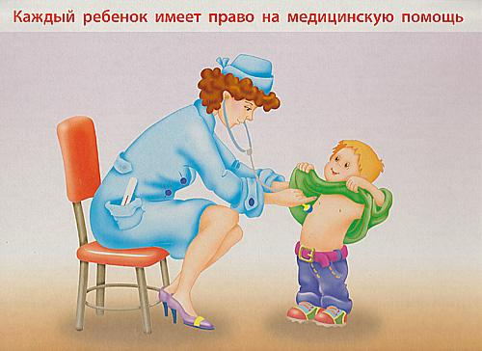

Туберкулез является чрезвычайно опасным заболеванием, которое раньше считалось неизлечимым и ежегодно уносило жизни миллионов людей. В настоящее время в связи с введением обязательной вакционопрофилактики и наличием ряда эффективных противотуберкулезных химиопрепаратов люди способны контролировать это заболевание. Однако и сейчас в России умирают от осложнений туберкулеза более 20 тысяч людей в год. Именно поэтому так важно соблюдать все рекомендации врачей, касающиеся профилактики туберкулеза, как в детском, так и во взрослом возрасте.
Профилактика туберкулеза в детском возрасте
Профилактика туберкулёза у детей направлена на предотвращение инфицирования и предупреждение развития заболевания. Основные методы профилактики заболевания туберкулёзом у детей - вакцинация БЦЖ и химиопрофилактика.
В соответствии с Национальным календарём профилактических прививок вакцинацию проводят в роддоме при отсутствии противопоказаний впервые 3-7 дней жизни ребенка. Вакцина БЦЖ является ослабленным штаммом микобактерий, которые в достаточной мере иммуногены, но у здоровых детей не обуславливают инфицирование. К вакцинации существуют абсолютные и относительные противопоказания. Перед проведением БЦЖ обязательно обсудите этот вопрос с педиатром.
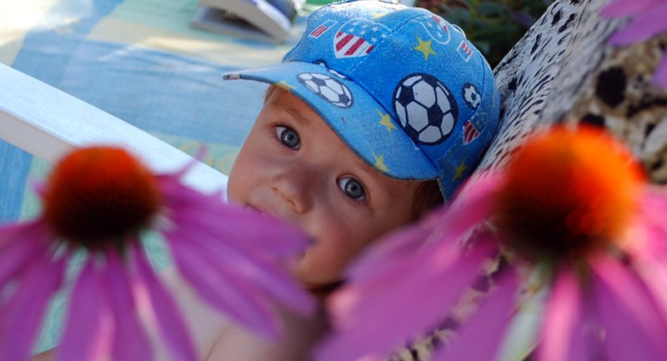
Вакцина БЦЖ вводится внутрикожно, обеспечивая развитие локального туберкулезного процесса, неопасного для общего здоровья человека. В результате организм вырабатывает специфический иммунитет против микобактерии туберкулеза. Прививки способствуют снижению инфицированности и заболеваемости детей, предупреждают развитие острых и генерализованных форм туберкулёза. Это означает, что привитой ребенок с хорошим поствакцинальным иммунитетом при встрече с микобактериями либо не инфицируется вовсе, либо перенесет инфекцию в легкой форме. Теоретически, родители вправе отказаться от проведения вакцинации БЦЖ своему ребенку. Однако, принимая такое решение, необходимо помнить, что от туберкулеза не застрахован никто, особенно ребенок. В силу возрастных особенностей дети в гораздо большей степени подвержены заболеванию туберкулезом при первичном инфицировании чем взрослые. Именно поэтому, для контроля состояния противотуберкулезного иммунитета и выявления момента первичного инфицирования детям ежегодно проводят реакцию Манту. Взрослым пробу Манту проводят только по показаниям. Проба Манту основана на внутрикожном введении малых доз туберкулина с последующей оценкой аллергической реакции, возникшей в коже в месте введения. Туберкулин является продуктом жизнедеятельности микобактерий. Следует подчеркнуть, что проба Манту является безвредной. Туберкулин не содержит живых микроорганизмов и в применяемой дозировке не влияет ни на иммунную систему организма, ни на весь организм в целом.

Будьте здоровы!!!
Ваши права

Каждый гражданин или его законный представитель (родители) имеют право на получение от медицинских работников полной и объективной информации о необходимости профилактических прививок, последствий отказа от них, возможности поствакцинальных осложнений.

Альтернатива прививкам
Инфекции нельзя предупредить, просто укрепляя организм закаливанием, витаминами и т.п. Пример некоторых непривитых не заболевших детей, ничего не доказывает. Просто они не встретились с источниками инфекции.
Помните, что жизнь ребенка зависит от вашего выбора!
Защитите ребенка – сделайте прививку!


Является ли чистота залогом здоровья? Большинство из нас ответят "да" и будут правы. "…Чистота приближает человека к божеству", – заметил один европейский социолог. Само слово "гигиена" произошло от имени одной из дочерей греческого бога-врачевателя Асклепия – Гигеи (богини чистоты и здоровья).
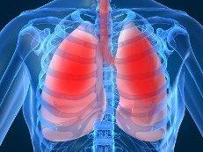
Гигиенические навыки очень важная часть культуры поведения. Необходимость опрятности, содержание в чистоте лица, тела, прически, одежды, обуви, они продиктована не только требованиями гигиены, но и нормами человеческих отношений. Дети должны понимать, что если они регулярно будут соблюдать эти правила, то у них проявляется уважение к окружающим и возникнет представление о том, что неряшливый человек, не умеющий следить за собой, своей внешностью, поступками, как правило, не будет одобрен окружающими людьми. Воспитание у детей навыков личной и общественной гигиены играет важнейшую роль в охране их здоровья, способствует правильному поведению в быту, в общественных местах.

